《做研究是有趣的》：在学术的荆棘丛中寻找玫瑰

**做研究是有趣的：**给学术新人的科研入门笔记

[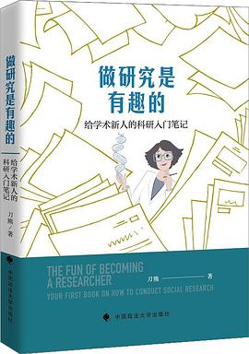](https://img1.doubanio.com/view/subject/l/public/s34118738.jpg)

作者: [刀熊](https://book.douban.com/author/4633315)  
出版社: [中国政法大学出版社](https://book.douban.com/press/2364)  
副标题: 给学术新人的科研入门笔记，2022  
索书号：G312/1722

馆藏地：江安馆

书籍简介：本书基于作者在美国读博士、做研究、从事教学的多年经验，以轻松、实用、近似于与朋友聊天的方式向读者阐述社会研究的底层逻辑、核心价值、操作方法，为学术新人提供入门社科类研究的基本思路和行动指南。

本书所探讨的如何读文献、写论文、设计研究等话题既适合于有志从事科研工作的本科生、硕士生、博士生和青年教师阅读，也适合于对世界和人类充满普遍好奇心、对社会科学拥有广泛兴趣的读者。

作者简介：刀熊，北卡罗来纳州立大学（North Carolina State University）公共管理博士，知乎专栏“做学术是有趣的”及微信公众号“刀熊说说”作者，现任美国加利福尼亚州立大学（California State University，Dominguez Hills ）公共管理系助理教授，从事公共管理及非营利组织管理的研究与教学，长期关注用简单有趣的方式讲解社会科学研究方法。

**打破学术的严肃滤镜：当研究成为一种智识冒险**

《做研究是有趣的》颠覆了传统学术写作的刻板印象，以“朋友聊天”式的笔触，将社科研究从高不可攀的“象牙塔”拉回人间烟火。作者开篇即抛出核心观点：**“研究是一种智识游戏，而游戏的本质是乐趣。”** 这种定义并非消解学术的严谨性，而是为学术新人撕掉“苦行僧式研究”的标签。书中以幽默的比喻将文献阅读比作“侦探破案”，将论文写作类比为“搭积木”，甚至调侃“写不出论文时不如去刷马桶”——这种轻松的表达方式，让学术研究的门槛从“高山”变为“缓坡”，既缓解了读者的焦虑，又点燃了探索的欲望。

刀熊强调，研究者的核心动力应是“对世界和人类的好奇心”。书中列举的社会科学问题：从“为何人们会陷入爱河”到“收入差异如何影响世界观”，既荒诞又深刻，恰如作者所言：“社科研究不是实验室里的试管反应，而是对人性与社会关系的持续叩问。” 这种将宏大命题与日常困惑交织的叙事，让学术研究不再是冰冷的理论堆砌，而是充满温度的智识探险。



**从“菜鸟”到“玩家”：方法论背后的底层逻辑**

如果说好奇心是研究的燃料，方法论则是导航仪。刀熊在书中构建了一套“新手友好型”研究框架，其核心在于**“以问题驱动研究，而非以方法限制思维”**。例如，在“如何选题”一章中，作者提出“三环模型”：兴趣点、学术空白与社会价值的交汇处才是理想选题。这种思路既避免了“为创新而创新”的陷阱，又规避了“大题小做”的尴尬。

书中对文献阅读的剖析尤为精彩。刀熊将文献分为“地图型”“工具型”“灵感型”三类，并提出“挑战式阅读法”：带着批判性思维与文献对话，甚至主动寻找其逻辑漏洞。这种“假想敌”策略不仅训练学术思辨能力，更培养了研究者“站在巨人肩上眺望”的视野。而“文献笔记法”中强调的“问题-方法-结论-疑问”四步记录法，则像一把手术刀，精准解剖庞杂的学术文本。

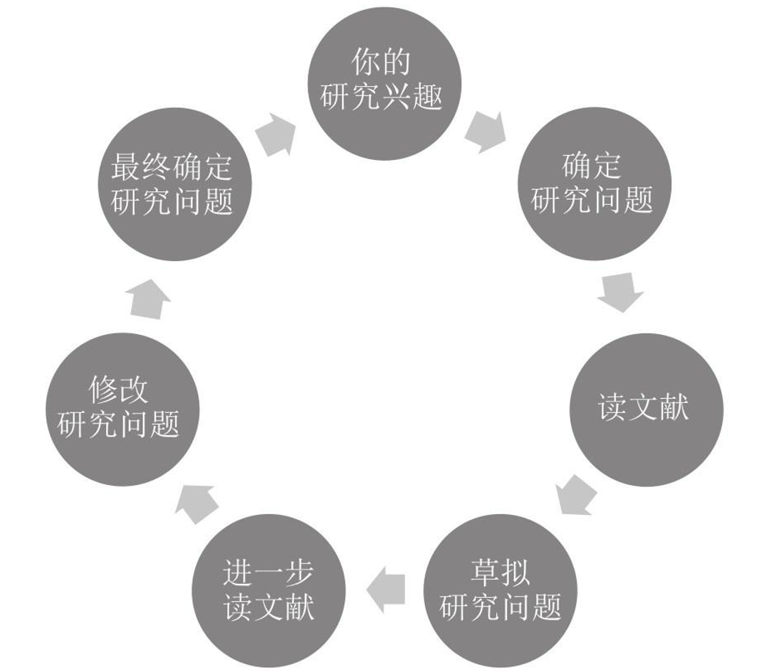

**写作即修行：在学术表达中重构自我**

刀熊对学术写作的诠释充满哲学意味：“论文不是成果的展示，而是思维的显性化过程。” 书中提出“金字塔写作法”，主张以结论为塔尖，逐层向下展开论证，这种结构既符合学术规范，又暗合人类认知规律。更令人耳目一新的是“反馈论文”训练法——通过模拟同行评议，逼迫写作者跳出自我陶醉的陷阱。

针对社科研究常见的“理论焦虑”，作者给出犀利建议：“理论不是用来装点门面的奢侈品，而是解剖问题的显微镜。” 书中以“变量梳理法”为例，演示如何将抽象理论转化为可操作的假设，例如研究“社区凝聚力”时，通过拆解“居民互动频率”“公共空间利用率”等变量，让理论真正服务于实证。这种“化繁为简”的能力，正是学术新人的破局关键。



**学术生态的反思：在缝隙中寻找光**

作者并未止步于技术指导，而是以海外学者的视角，犀利剖析学术圈的明暗面。书中揭露了“论文流水线生产”的异化现象，同时提出“研究者尊严”命题：当学术成为绩效指标，研究者如何保持初心？ 作者给出的答案是“成长性思维”——将挫折视为迭代机会，例如将拒稿信转化为修改指南，把学术会议从“成果展销会”变为“思想碰撞场”。

更可贵的是，书中专章探讨“学术之外的学者日常”，通过“学术会议奇遇记”等轶事，展现研究者作为“完整的人”的鲜活面貌。这种对学术生态的全景式观察，既为新人预警潜藏暗礁，也为其注入坚持的勇气。

**超越学科的启示：社科思维作为人生方法论**

本书的深层价值在于，它将研究思维升华为一种普适的认知工具。“变量思维”可用来分析职场人际矛盾，“文献批判法”能帮助大众甄别网络信息真伪。正如作者所言：**“社科研究本质上是一种哲学性关怀——对人类存在方式的永恒追问。”** 这种跨界思维，使得本书不仅是学术指南，更成为现代公民的思维训练手册。

**在不确定的世界中锚定思想的坐标**

《做研究是有趣的》像一盏明灯，为迷茫的学术新人照亮前路，也为普通读者打开认知升级的通道。它告诉我们：研究不是苦役，而是用理性探索感性的过程；学术不必完美，但需真诚；知识未必改变世界，但能重塑自我。在这个信息爆炸的时代，刀熊用一本书证明了：**真正的学术精神，永远始于好奇，终于自由。**



**华西临床医学院2022级本科生 杨子嫣**

1. **研究的方法**

[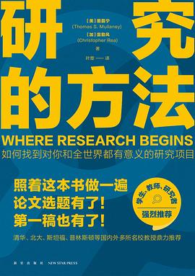](https://img9.doubanio.com/view/subject/l/public/s34653285.jpg)

作者: [[美]墨磊宁](https://book.douban.com/search/%E5%A2%A8%E7%A3%8A%E5%AE%81) / [[加]雷勤风](https://book.douban.com/search/%E9%9B%B7%E5%8B%A4%E9%A3%8E)  
出版社: [新星出版社](https://book.douban.com/press/2643)，2023  
**索书号：G312/7757**

**馆藏地：江安馆**

**华西临床医学院本科生 杨子嫣**

**审校：韩夏 马梦灵**